PC活用チャンネル
～エクセル編～

- 得意な人はみんなやっている 範囲を選択してから値入力
- これさえ覚えとけば何とかなる！
- テーブルの基礎
- 格子罫線は一瞬で引ける
- １０秒で作るカウンター

- マウステクニック
- 使い方基礎入門 新社会人用
- 職場で即戦力になろう！ 初心者が最初に覚えるべき関数
- オプションボタンの作り方
- ユーザー定義の記号の意味

- フラッシュフル機能
- スクロールバーの作り方と使い方
- 時刻の扱い まとめ
- 作業スピード 〇〇倍！
- 罫線を消すには

- まず覚えるべき機能１５選
- 満年齢の自動計算 生まれてから何円何ヶ月何日？
- 表示形式を一瞬で変更

１ 得意な人はみんなやっている 範囲を選択してから値入力
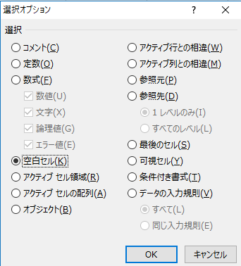
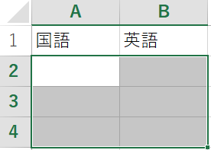

空白のセルを見つけるのは → 範囲指定
→ Ctrl ＋ G → セル選択 → 空白のセル
ひとつ入力 → Ctrl ＋ エンター
空白のセルに同じ値が入る

２ これさえ覚えとけば何とかなる！
① オートフィル
② セルの結合
③ シートの操作
④ 表を作る
⑤ 計算をする(四則演算,絶対参照,SUM関数)
⑥ グラフを作る

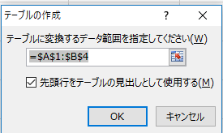
3 テーブルの基礎
挿入 → テーブル
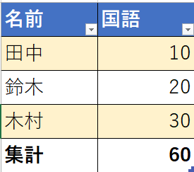
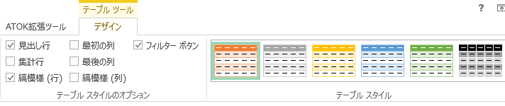

※行を追加しても計算式がずれない ※ Shift ＋ Ctrl ＋ L
4 格子罫線は一瞬で引ける
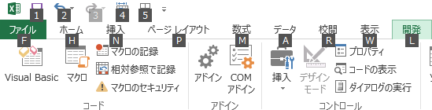

クイックアクセスツールバーに格子を追加
範囲指定 → Alt ５
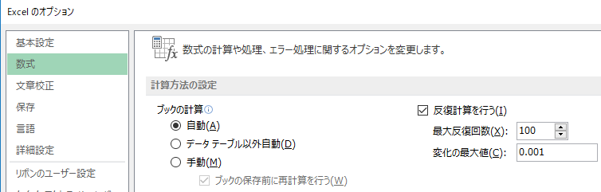
5 １０秒で作るカウンター

反復計算を行う
最大反復回数 ：１
F9 カウント
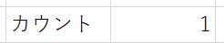
F2 再計算

6 マウステクニック

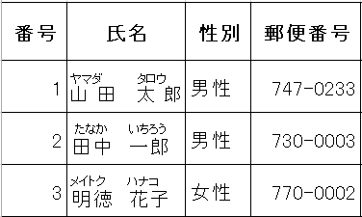
セルの端をダブルクリック → 端までとぶ

列の移動 → 列 →
→ 線を押しながらドラッグ
→ Shiftを押しながら人差し指を離す

移動 → 範囲指定 → 枠を押しながらドラッグ
コピー → 範囲指定 → Ctrlを押しながらドラッグ
他のシートに移動 → 範囲指定 → Shiftを押しながらシートのラベルで
指を離す
※コピーはさらにCtrlを押しながら

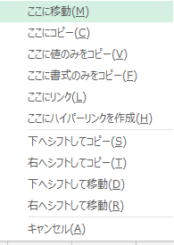
範囲指定して右ドラッグすると →

フィルハンドルの操作
セルの右下をダブルクリック
値の方向にドラッグ
→ 値が消える
書式も消すのはCtrlを押しながら

右下を右ドラッグ → 連続データ（乗算）
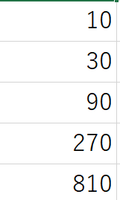
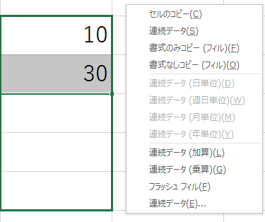
→

※下がっているときも使える

7 使い方基礎入門 新社会人用
- Excelとは
- 3つの処理を区別する
- 新しいブックを開く
- 用語解説
- 拡大縮小
- シート追加と名前変更
- 文字の入力
- 確定時のアクティブセルの挙動
- 現在時刻の入力
- データの入力規則(リスト)
- データの入力規則(時刻)
- テーブル
- 名前を付けて保存と上書き保存
- セル参照と四則演算と結合演算子
- 関数とは
- COUNTA関数
- COUNTIF関数
- SUM関数
- オートフィル
- ページレイアウト
- セルの結合
- フォント装飾とセル塗りつぶし
- 行の挿入
- 複数のセルを選択する方法
- 罫線を引く
- グラフの挿入
- グラフの色を変える
- グラフタイトルをセルの値と連動
- 印刷プレビュー
- ページ中央に余白調整

8 職場で即戦力になろう！ 初心者が最初に覚えるべき関数
- SUM関数
- AVERAGE関数
- COUNT関数
- COUNTA関数
- IF関数
- COUNTIF関数
- COUNTIFS関数
- SUMIF関数
- SUMIFS関数
- VLOOKUP関数
- IFERROR関数
- XLOOKUP関数
9 オプションボタンの作り方
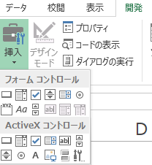
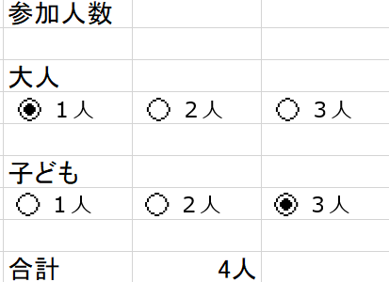
開発 → 挿入 → オプションボタン
→ セルの中に入れる
Ctrl ＋ クリック で選択
２つ右へドラッグ

子供も同様に作成
グループ化
ページレイアウト →オブジェクトの選択と表示 → 枠を消す（右をクリック）
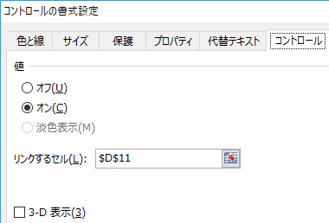
ボタンを右クリック → コントロールの書式設定
→ コントロール → リンクするセル

合計を求める 数式 → オートサム

10 ユーザー定義の記号の意味
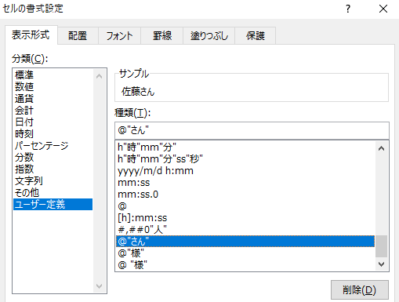
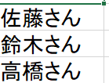
文字列の記号
範囲指定 → Ctrl ＋ １
（セルの書式設定）
ユーザー定義

数値を表す記号
＃ 該当しない桁は非表示
０ 該当しない桁は０
？ 該当しない桁スペース
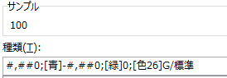
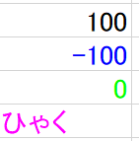

日付の表示形式
時刻の表示形式
曜日の表示形式

11 フラッシュフル機能
結合 分割 取り除き

ひとつは手入力 → 下のセルどこでいいのでクリック → データ
→ データツール → フラッシュフィル （Ctrl ＋ E）

12 スクロールバーの作り方と使い方
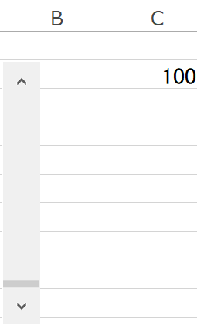
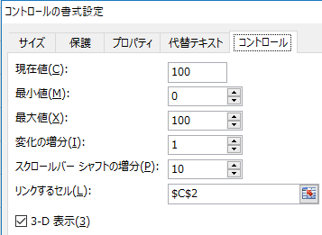
開発 → 挿入
→スクロールバー
（ホームコントロール）

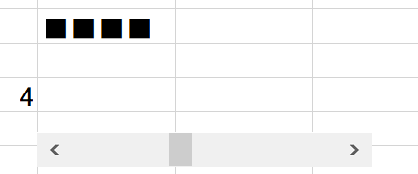

13 時刻の扱い まとめ

14 作業スピード 〇〇倍！
～共通～
- [Esc]キャンセル
- [Ctrl]+[Z,Y]操作を戻す、進める、繰り返す

～コピー類～
- [Ctrl]+[C,V]コピー、貼り付け
- [Ctrl]+[X]切り取り
- [Ctrl]+[Alt]+[V]形式を選択して貼り付け
- [Ctrl]+[D]上のセルをコピペ
- [Ctrl]+[R]左のセルをコピペ
- [Ctrl]+[E]フラッシュフィル
- [Ctrl]+[Enter]書式なしでコピペ

～セル操作～
- [Shift]+[矢印]範囲選択
- [Ctrl]+[A]全体選択
- [Ctrl]+[矢印]アクティブセルを表の端へ
- [Ctrl]+[Shift]+[矢印]表の端まで選択
- [Ctrl/Shift]+[Space]列行の全体選択
- [Shift]+[Home]行の先頭まで選択
- [Ctrl]+[＋,-]セルや行列の挿入と削除

～値入力時の操作～
- [F2]値の入力
- [Ctrl]+[左右矢印]単語区切りで飛ぶ
- [Ctrl]+[Shift]+[左右矢印]単語区切り選択
- [Home,End]先頭、末尾へ飛ぶ
- [Shift]+[Home,End]先頭、末尾まで選択

～その他～
- [Ctrl]+[B,I,U,5] 太字、斜体、下線,取り消し線
- [Ctrl]+[1]セルの書式設定
- [Ctrl]+[F,H]検索と置換
- [F12]名前を付けて保存/[Ctrl]+[S]上書き保存
- [Ctrl]+[F1]リボンの表示非表示
- [Ctrl]+[PageUp,PageDown]シートの切替
- [Ctrl]+[T]テーブル
- [Ctrl]+[P]印刷プレビュー

15 罫線を消すには

範囲指定
→ Ctrl + Shift + バックスラッシュ
１６ 最初に覚えるべき機能１５選
① 表示形式
② オートフィル
③ 並べ替え
④ フィルター
⑤ テーブル
⑥ 名前
⑦ ドロップダウンリスト
⑧ フラッシュフィル
⑨ 条件付き書式
⑩ 選択オプション
⑪ シートの保護
⑫ 図形
⑬ グラフ
⑭ ピボットテーブル
⑮ フォームコントロール

17 満年齢の自動計算 生まれてから何円何ヶ月何日？
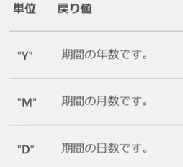
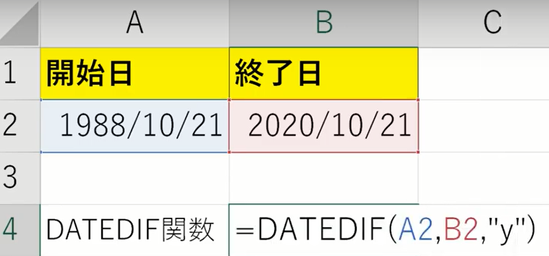

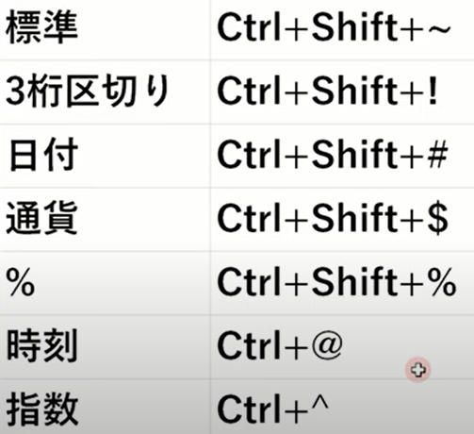
１８ 表示形式を一瞬で変更

